# 第一周学习汇报

## 基础知识学习

### 1.观看b站3blue1brown 的人工智能入门视频，学习了神经网络的结构与梯度下降算法

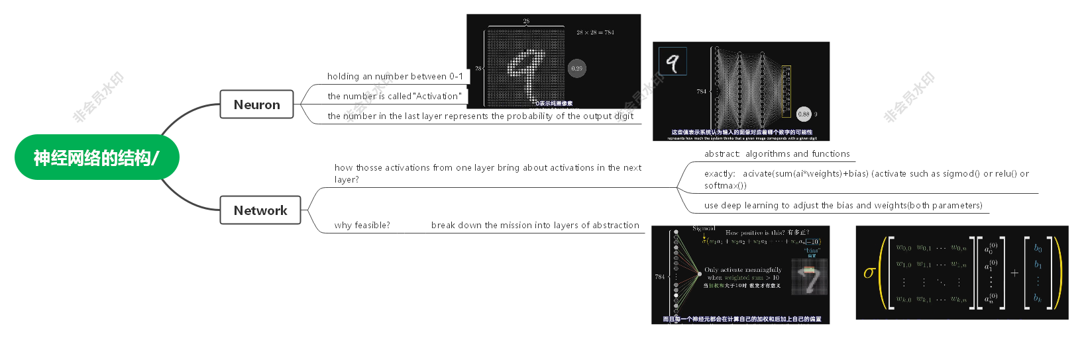

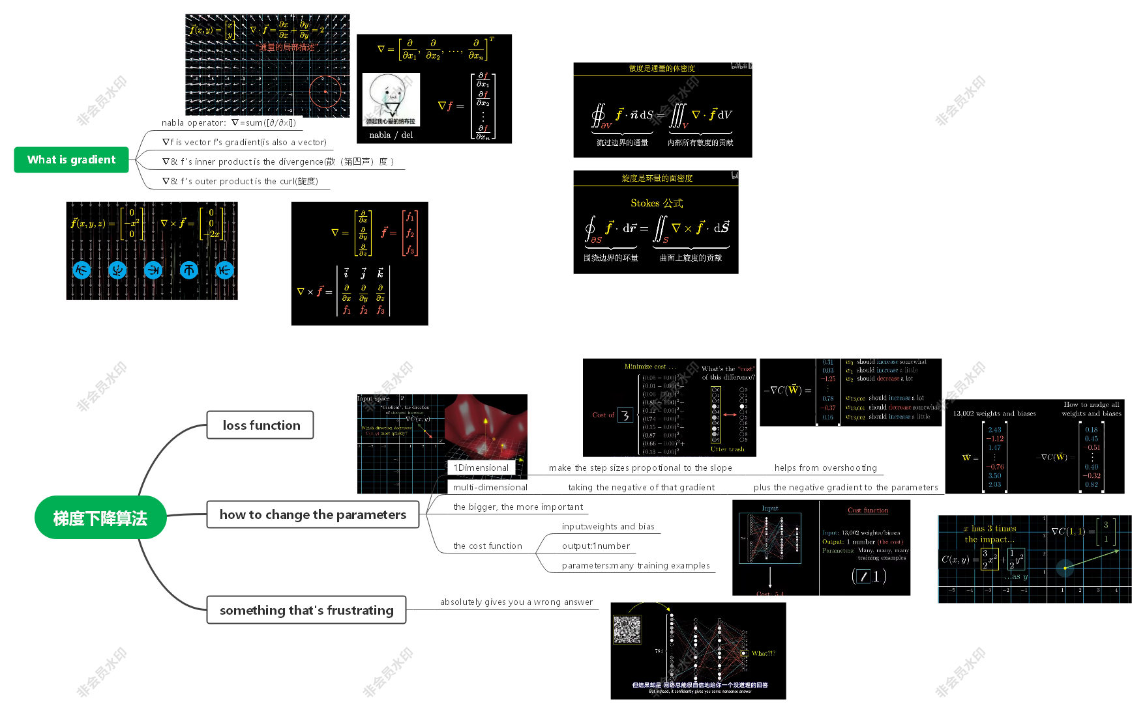

1. 阅读高中信息技术选修4《人工智能初步》，了解了逻辑推理规则，数据挖掘与数据提取，数据学习与一些基本的神经网络

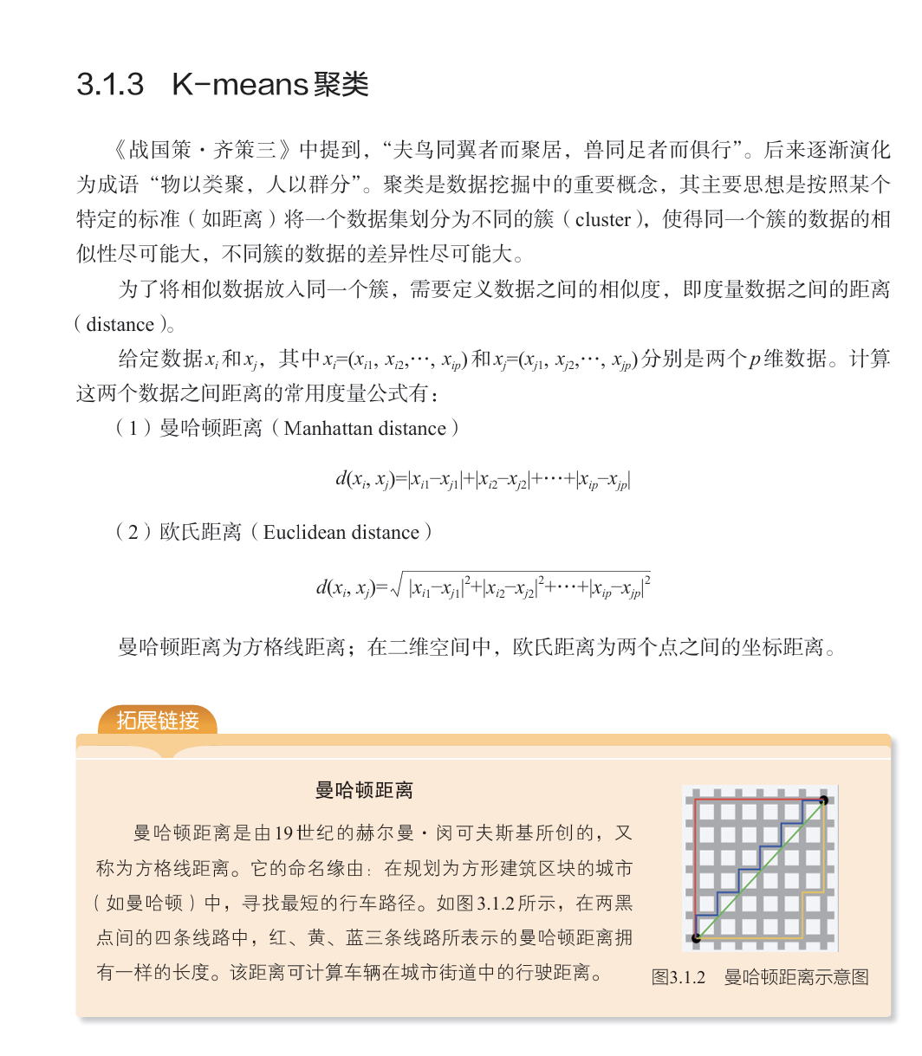

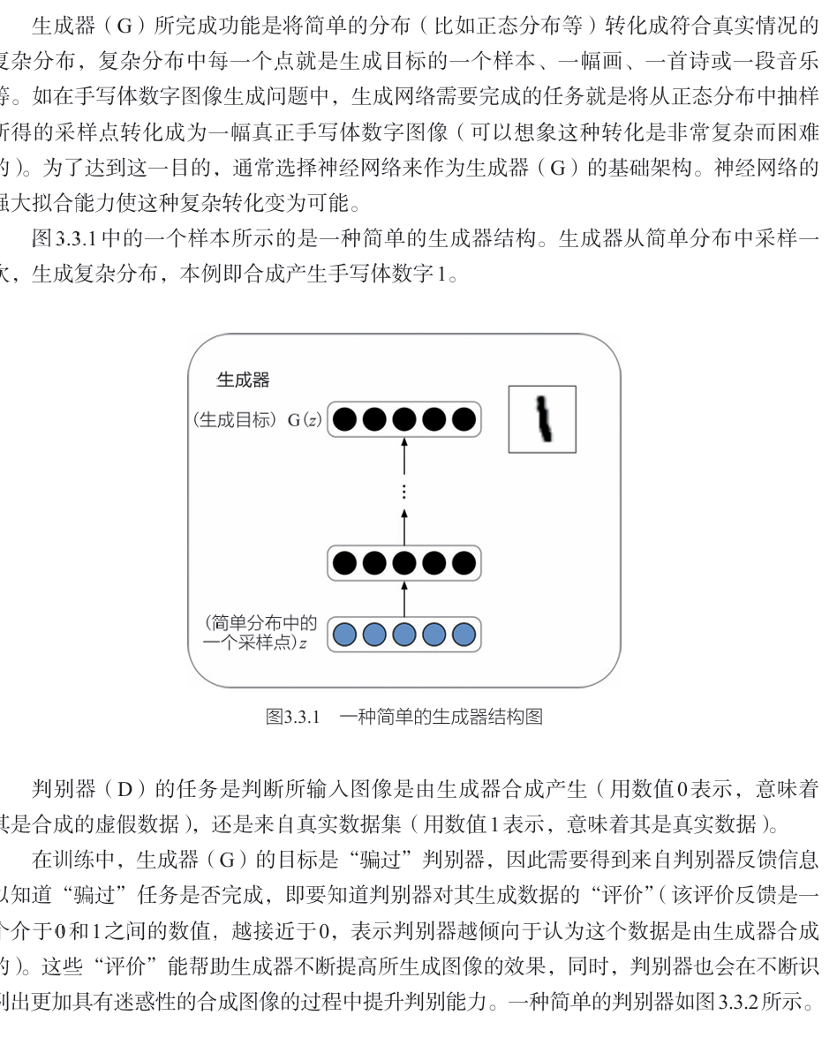

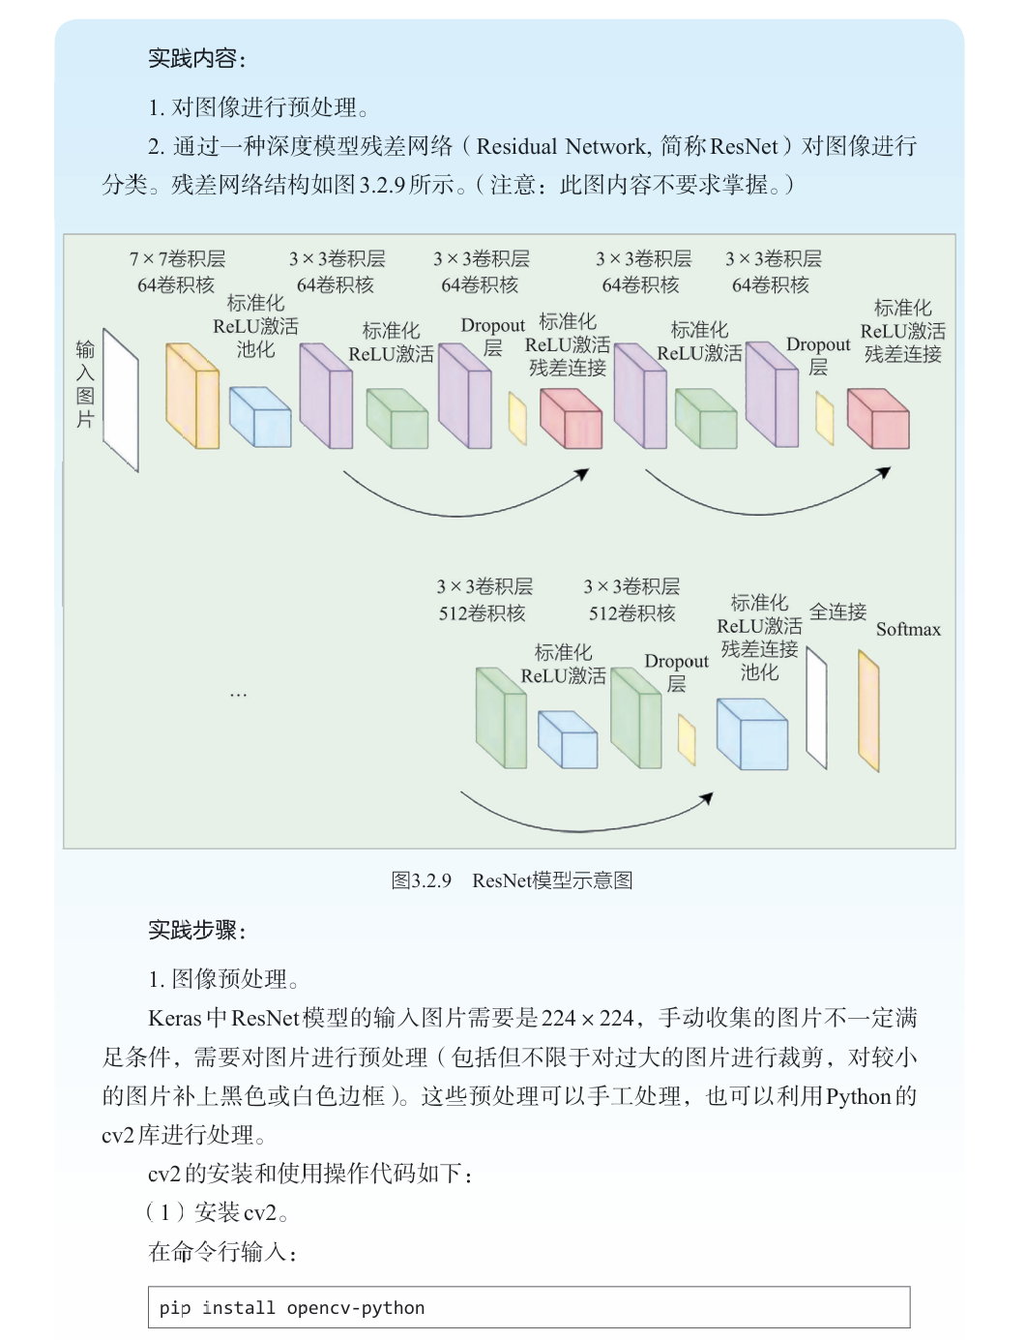

# 实践学习

[在 MATLAB 中进行深度学习](https://ww2.mathworks.cn/help/deeplearning/ug/deep-learning-in-matlab.html" \l "bvmv5y4)

## matlab的手写数字识别项目实战

### 学习链接[图像分类快速入门](https://ww2.mathworks.cn/help/deeplearning/gs/create-simple-image-classification-network-using-deep-network-designer.html)

实践反思：

1. 输入图片的像素不应该为默认值，需要手动调整为28x28x1
2. 相同的输入可能训练出不同准确率的模型
3. 最多做到理解代码，自己手搓代码能力极弱

### matlab 迁移学习入门

[迁移学习快速入门](https://ww2.mathworks.cn/help/deeplearning/gs/get-started-with-transfer-learning.html)

# 碰到的问题

## 论文翻译使用的是edge翻译器，无法在原pdf格式上进行翻译，阅读非常吃力

## 各种软件安装以及github的使用（第一次接触GitHub只能在csdn上各种找新手教程去看去学）

## 3.代码能力较弱，缺乏实战演练（这个和github的不会使用有高度相关，看b站小土堆的网课也感觉不知从何学起）

# 四下周的计划

## 熟练使用github，尝试实践1-2个开源项目

## 想系统的学习pytorch以及matlab，不知道老师们能否提供一些系统学习的方法论

## 3.第三遍读attention那篇论文，并开始阅读resnet那篇文章（这次会用上同学推荐的论文阅读器）